 FACULDADE INTEGRADO DE CAMPO MOURÃO

CURSO DE TECNOLOGIA EM ANÁLISE E

DESENVOLVIMENTO DE SISTEMAS

OSDINEI WALKER GONÇALVES SILVESTRE

GERENCIADOR DE VENDAS

CAMPO MOURÃO

2022

OSDINEI WALKER GONÇALVES SILVESTRE

GERENCIADOR DE VENDAS

Trabalho de conclusão de curso submetido à banca examinadora da Faculdade Integrado de Campo Mourão – PR, como requisito parcial para a obtenção do título de Tecnólogo em Análise e Desenvolvimento de Sistemas, tendo como orientador o professor Anderson Mine Fernandes.

CAMPO MOURÃO

2022

OSDINEI WALKER GONÇALVES SILVESTRE

GERENCIADOR DE VENDAS

MEMBROS DA BANCA

Integrado Colégio e Faculdade

Integrado Colégio e Faculdade

CAMPO MOURÃO, 9 de fevereiro de 2022.

# RESUMO

Dentre os diversos métodos utilizados para a gestão e controle dos processos de vendas, mesmo com a tecnologia atual, ainda reincidem os métodos manuais, como, por exemplo, a organização de dados armazenada de maneira manual em cadernetas e fichários. Estes métodos exigem que o vendedor dedique um bom tempo de seu cotidiano para organizar, armazenar, extrair tanto os dados das vendas realizadas quanto os pagamentos recebidos por seus clientes.

Neste trabalho é apresentada uma aplicação recomendada para estes vendedores, cujo objetivo é não apenas solucionar os problemas hoje enfrentados, mas também que substitua completamente seus métodos, otimizando o plano de negócio do usuário e agregando valor ao seu empreendimento diante do cliente.

**Palavras-Chave:** Vendas, Gerenciador, *Mobile*, Clientes.

# LISTA DE FIGURAS

Figura 1. Tela de exemplo do aplicativo Me Deve. 12

Figura 2. Tela de exemplo do aplicativo Me Deve. 12

Figura 3. Diagrama do processo atual de venda. Fonte: Autoria própria (2022). 14

Figura 4. Diagrama do processo atual de pagamento. Fonte: Autoria própria (2022). 14

Figura 5. Diagrama do processo de consulta de débitos. Fonte: Autoria própria (2022). 14

Figura 6. Diagrama do processo otimizado de venda. Fonte: Autoria própria (2022). 15

Figura 7. Diagrama do processo otimizado de pagamento. Fonte: Autoria própria (2022). 15

Figura 8. Diagrama do processo otimizado do processo de consulta de débitos. Fonte: Autoria própria (2022). 16

Figura 9. Diagrama de caso de uso do sistema. Fonte: Autoria própria (2022). 20

Figura 10. Diagrama de caso de uso para gerenciar a conta do usuário. Fonte: Autoria própria (2022). 22

Figura 11. Tela inicial. Fonte: Autoria própria (2022). 23

Figura 12. Primeira tela de criação de conta. Fonte: Autoria própria (2022). 23

Figura 13. Segunda tela de criação de conta. Fonte: Autoria própria (2022). 23

Figura 14. Tela final de criação de conta. Fonte: Autoria própria (2022). 23

Figura 15. Tela de Login. Fonte: Autoria própria (2022). 24

Figura 16. Primeira tela de recuperação de senha. Fonte: Autoria própria (2022). 24

Figura 17. Segunda tela de recuperação de senha. Fonte: Autoria própria (2022). 24

Figura 18. Terceira tela de recuperação de senha. Fonte: Autoria própria (2022). 24

Figura 19. Tela final de recuperação de senha. Fonte: Autoria própria (2022). 25

Figura 20. Diagrama de caso de uso para gerenciar clientes. Fonte: Autoria própria (2022). 27

Figura 21. Tela de listagem de clientes. Fonte: Autoria própria (2022). 28

Figura 22. Tela de cadastro de cliente. Fonte: Autoria própria (2022). 28

Figura 23. Tela de consulta de clientes. Fonte: Autoria própria (2022). 28

Figura 24. Tela de edição dos dados do cliente. Fonte: Autoria própria (2022). 28

Figura 25. Diagrama de caso de uso para gerenciar produtos. Fonte: Autoria própria (2022). 30

Figura 26. Tela de listagem de produtos, agrupados por categoria. Fonte: Autoria própria (2022). 30

Figura 27. Tela de listagem de produtos, ordenados alfabeticamente. Fonte: Autoria própria (2022). 30

Figura 28. Tela de cadastro de um novo produto. Fonte: Autoria própria (2022). 31

Figura 29. Tela de edição de produtos. Fonte: Autoria própria (2022). 31

Figura 30. Tela de consulta de produtos. Fonte: Autoria própria (2022). 31

Figura 31. Diagrama de caso de uso para gerenciar vendas. Fonte: Autoria própria (2022). 33

Figura 32. Tela de listagem de vendas. Fonte: Autoria própria (2022). 33

Figura 33. Tela inicial do cadastro de vendas. Fonte: Autoria própria (2022). 33

Figura 34. Tela de cadastro de vendas com algumas informações preenchidas. Fonte: Autoria própria (2022). 34

Figura 35. Tela final do cadastro de vendas, apresentando um resumo da venda. Fonte: Autoria própria (2022). 34

Figura 36. Tela de consulta de venda registrada. Fonte: Autoria própria (2022). 34

Figura 37. Exemplo de uma mídia exportável, comprovando a venda. Fonte: Autoria própria (2022). 34

Figura 38. Diagrama de caso de uso para gerenciar pagamentos. Fonte: Autoria própria (2022). 36

Figura 39. Tela de listagem dos pagamentos registrados. Fonte: Autoria própria (2022). 36

Figura 40. Tela inicial para registro de um novo pagamento. Fonte: Autoria própria (2022). 36

Figura 41. Segunda tela de registro de um novo pagamento. Fonte: Autoria própria (2022). 37

Figura 42. Tela de consulta de um pagamento registrado. Fonte: Autoria própria (2022). 37

Figura 43. Exemplo de comprovante de pagamento. Fonte: Autoria própria (2022). 37

Figura 44. Diagrama de caso de uso para gerenciar tarefas. Fonte: Autoria própria (2022). 39

Figura 45. Tela de listagem das tarefas. Fonte: Autoria própria (2022). 39

Figura 46. Tela de cadastro de nova tarefa. Fonte: Autoria própria (2022). 39

Figura 47. Tela de cadastro de tarefas com alguns dados preenchidos. Fonte: Autoria própria (2022). 40

Figura 48. Tela de consulta de tarefas. Fonte: Autoria própria (2022). 40

Figura 49. Modelo Entidade Relacionamento. Fonte: Autoria própria (2022). 41

Figura 50. Diagrama de Classes. Fonte: Autoria própria (2022). 42

Figura 51. Diagrama de estado do processo de autenticação. Fonte: Autoria própria (2022). 42

# LISTA DE ABREVIATURAS E SIGLAS

|  |  |
| --- | --- |
| UML | *Unified Modeling Language* |
| REST | *Representational State Transfer* |
| MER | Modelo Entidade Relacionamento |
|  |  |

**SUMÁRIO**

RESUMO 4

LISTA DE FIGURAS 5

LISTA DE TABELAS 7

LISTA DE ABREVIATURAS E SIGLAS 8

1. INTRODUÇÃO 11

1.1. Propostas similares 12

2. OBJETIVOS 13

2.1. Objetivos gerais 13

2.2. Objetivos específicos 13

2.3. Situação atual 13

2.3.1. Processo atual 13

2.4. Processo otimizado 15

2.5. Justificativa 16

2.6. Viabilidade do projeto 16

2.7. Tecnologias para desenvolvimento. 17

3. DOCUMENTO DE REQUISITOS 18

3.1. Requisitos funcionais 18

3.2. Requisitos não funcionais 18

4. MODELAGEM DO SISTEMA 20

4.1. Diagrama de caso de uso 20

4.1.1. Prototipação 21

Gerenciar Conta 21

Gerenciar Clientes 26

Gerenciar Produtos 29

Gerenciar Vendas 33

Gerenciar Pagamentos 36

Gerenciar Tarefas 39

4.2. Diagrama de classe / Modelo entidade relacionamento 42

4.3. Diagrama de estado 43

CONSIDERAÇÕES FINAIS 44

REFERÊNCIAS BIBLIOGRÁFICAS 45

APÊNDICE A – DIAGRAMA DE CLASSES 47

APÊNDICE B – DIAGRAMA DE ESTADO 48

1. INTRODUÇÃO

De acordo com Marriott (2016), durante o período em que as primeiras civilizações se estabeleceram em vales ao logo dos rios Tigre e Eufrates, os indivíduos produziam fartas colheitas para sustentar seus grupos. Para lidar com os excedentes de seus plantios e aumentar a diversidade de seus alimentos, eles desenvolveram um sistema de troca, onde permutavam parte de sua produção por ferramentas, utensílios e grãos de povos provenientes de outras regiões.

Com o passar dos anos, segundo Martinelli (2012), tais trocas se apresentaram problemáticas, pois devido a fatores naturais, como inundações e mudança de estações, e perceberam então que alguns de seus produtos não possuíam tamanha disponibilidade e quantia quanto outros. Surgia então, a necessidade de atribuir valor sobre suas mercadorias. Algumas civilizações já possuíam a habilidade de manusear metais, como o bronze e o ouro, para serem utilizados como uma moeda de troca padrão, com valor definido e utilizado não só entre os indivíduos ali residentes, mas também entre outros povoados e cidades nos arredores.

O conceito de vendedor surgiu após séculos, segundo Canaday (1999), já existiam citações deste termo em escritos de Platão. De acordo com Zanchin (2015), a necessidade de um vendedor porta em porta veio surgir durante a Idade Média, como mascates, que coletavam e selecionavam algumas mercadorias junto aos fazendeiros locais e se deslocavam até a cidade para comercializar tais produtos.

Atualmente, muitos destes princípios ainda são utilizados no cotidiano de vendedores, e como esperado muitas características, como a moeda e os produtos, se modernizaram, e com isso também a maneira de administrar suas vendas.

No momento temos diversas alternativas para acompanharmos precisamente o processo de venda, como os métodos manuais: o registro em cadernos, agendas e notas promissórias, e também os automatizados: aplicativos e softwares voltados para o controle e organização de vendas.

O objetivo do Gerenciador de Venda é justamente apresentar aos empreendedores este cenário moderno e melhorado oferecido pela tecnologia atual, ajudando na gestão e controle de seu negócio.

* 1. Propostas similares

Após pesquisas, foram identificados alguns aplicativos que já apresentam propostas semelhantes, inclusive mais complexas. Encontrados também outros que apresentam apenas parte dos processos que apresentamos aqui. Um deles, é o aplicativo Me Deve.

O Me Deve permite ao usuário gerenciar os clientes, seu atendimento e os valores a receber. O aplicativo possui interface amigável e de simples entendimento. Ele não é voltado exclusivamente a vendedores ou a cargos, sendo assim qualquer pessoa que queira ter um controle interno de dividendo pode utilizar este aplicativo normalmente.

|  |  |
| --- | --- |
| Figura . Tela de exemplo do aplicativo Me Deve.  Adaptado de: Me deve (2017). | Figura . Tela de exemplo do aplicativo Me Deve.  Adaptado de: Me deve (2017). |

Um dos recursos ausentes no aplicativo, e inclusive solicitado diversas vezes em suas avaliações de usuários é justamente a emissão de um comprovante de movimentação. Um recibo que possa ser compartilhado em forma de mídia com quem o usuário desejar.

1. OBJETIVOS

Nesta seção abordaremos os objetivos gerais e específicos do projeto atual.

* 1. Objetivos gerais

Disponibilizar ao usuário, em forma de aplicativo, uma solução rentável e que otimize os processos de seu trabalho, substituindo seus métodos manuais por processos automatizados e de rápida responsividade.

* 1. Objetivos específicos

Para que o projeto seja desenvolvido, os seguintes objetivos serão necessários:

* Levantar e documentar requisitos.
* Criar protótipos das interfaces.
* Definir tecnologias e metodologias que serão utilizadas.
* Estudar maneiras de deixar o projeto acessível.
* Desenvolver Back-end.
* Desenvolver Front-end web.
* Desenvolver aplicativo Android.
* Realizar testes.
* Fazer deploy da aplicação.
  1. Situação atual
     1. Processo atual

No processo atual, a grande maioria dos vendedores precisa se organizar com métodos tradicionais, como cadernetas, fichas promissórias cadernos e agendas. O vendedor realiza a venda do produto e marca em sua agenda, onde por muitas vezes o único registro da venda fica apenas com o vendedor.

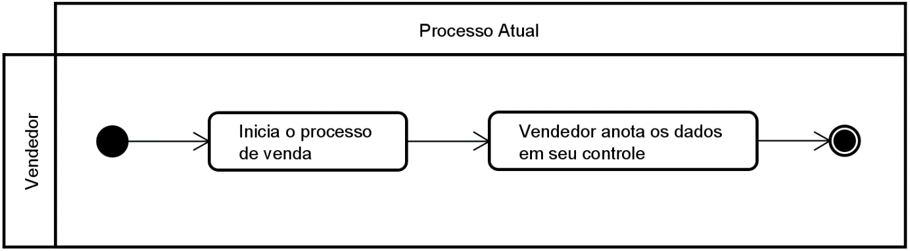

Figura . Diagrama do processo atual de venda.

Fonte: Autoria própria (2022).

Quando o cliente realiza o processo de pagamento, o vendedor também anota os dados deste em seu controle pessoal, porém não é entregue qualquer forma de recibo ou comprovante de pagamento do processo.

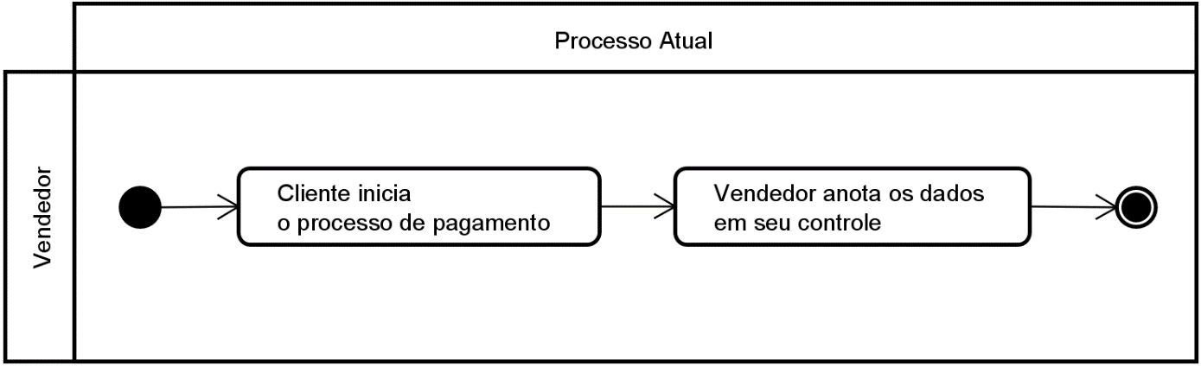

Figura . Diagrama do processo atual de pagamento.

Fonte: Autoria própria (2022).

Quando o cliente pergunta o valor devido, o vendedor precisa buscar dentre todas as suas anotações o total devido e o total já abatido pago pelo cliente. Tal processo pode levar muito tempo, dependendo da organização e plano de negócio do vendedor.

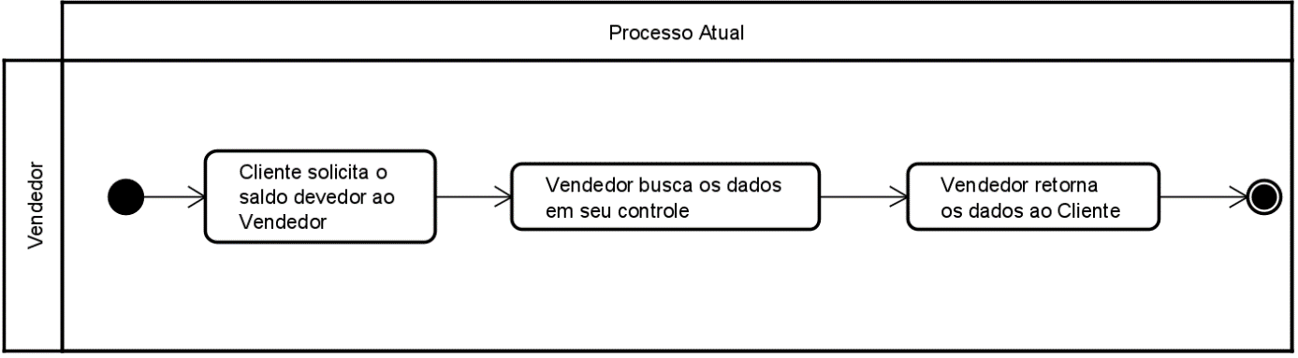

Figura . Diagrama do processo de consulta de débitos.

Fonte: Autoria própria (2022).

* 1. Processo otimizado

Após instalar e criar uma conta dentro do Gerenciador de Vendas, o vendedor deverá realizar os cadastros necessários de seus atuais clientes e produtos oferecidos, então o vendedor estará pronto para trabalhar com a ferramenta.

Para registrar uma venda ele irá acessar a tela responsável, informar o cliente, os produtos vendidos, o valor total e a forma escolhida de pagamento, podendo exportar um comprovante da venda e também registrar uma parte do pagamento se necessário.

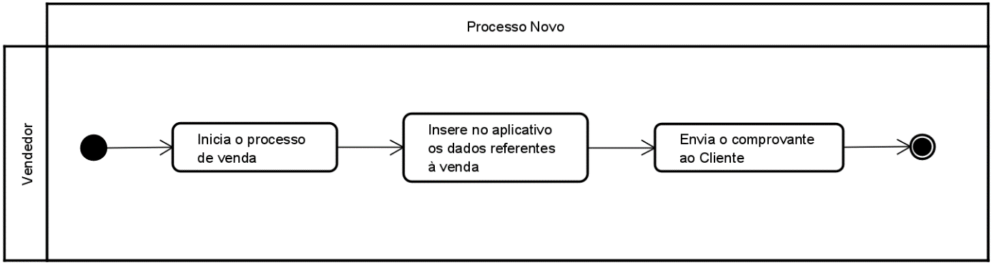

Figura . Diagrama do processo otimizado de venda.

Fonte: Autoria própria (2022).

Já para registrar um pagamento, quando o usuário acessar a página, ele irá informar o cliente, a forma de pagamento e o valor do pagamento.

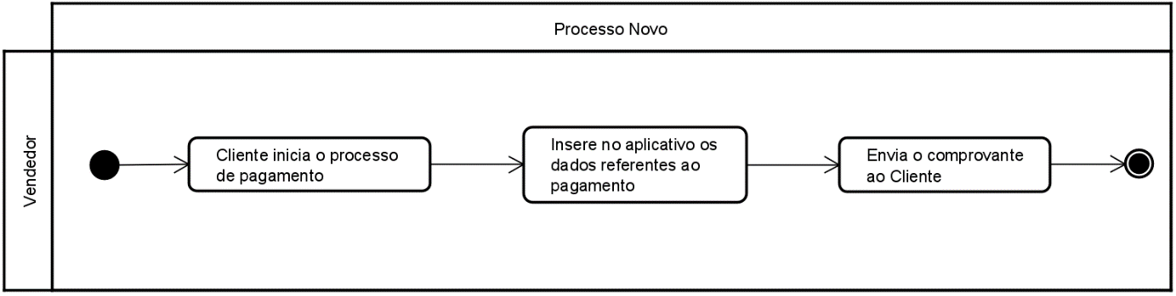

Figura . Diagrama do processo otimizado de pagamento.

Fonte: Autoria própria (2022).

Quando um cliente perguntar se possui qualquer dívida e o valor da mesma, o vendedor irá acessar a tela de dados do cliente, o aplicativo então irá exibir um resumo de suas últimas compras, pagamentos e débitos pendentes, oferecendo também uma opção para detalhar todos estes tópicos individualmente. Estes dados disponibilizados podem ser exportados pelo usuário, caso necessário.

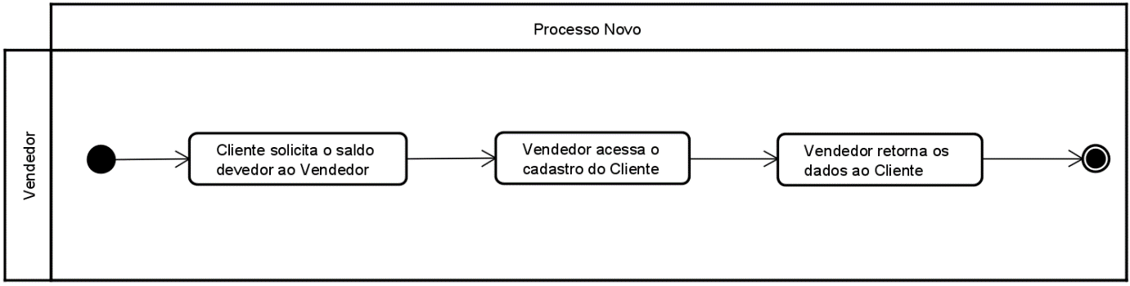

Figura . Diagrama do processo otimizado do processo de consulta de débitos.

Fonte: Autoria própria (2022).

* 1. Justificativa

O Gerenciador de vendas busca otimizar os processos cotidianos dos pequenos vendedores, oferecendo uma alternativa com acessibilidade e facilidade de uso em seus processos diários, com a utilização de um dispositivo smartphone e uma ocasional conexão com a internet, para sincronizar os dados alterados.

* 1. Viabilidade do projeto

Uma vez que um dos objetivos é que o aplicativo seja acessível, é esperado que o mesmo possa ser utilizado em qualquer smartphone atual. De acordo com os dados coletados a partir de um aplicativo de *benchmark* *AnTuTu*, a média de aparelhos smartphone possuem hoje:

* Tamanho de tela entre 5.1 e 6 polegadas;
* Resolução de 1080x1920 pixels;
* Memória RAM de 4GB;
* Armazenamento interno de 64GB;
* Android 8.0.0.

Com tais dados, o projeto será desenvolvido buscando atender estes requisitos mínimos, e se possível atender também alguns dispositivos com tecnologia inferior.

Além destes requisitos, será necessário ocasionalmente uma conexão estável com a internet para atualização do banco de dados local.

* 1. Tecnologias para desenvolvimento.

O back-end do projeto deve ser desenvolvido em *React*, com a metodologia *REST*. Já o front-end será desenvolvido no software *Android Studio*.

Os diagramas MER foram criados dentro do software *MySQL* *Workbench*, os restantes utilizaram o software *Astah*.

1. DOCUMENTO DE REQUISITOS

O documento de requisitos define as funcionalidades e características de um sistema, onde cada requisito corresponde a uma funcionalidade do sistema, que irá atender a uma necessidade.

* 1. Requisitos funcionais

Os requisitos funcionais descrevem de maneira simples as principais funcionalidades do sistema, de maneira que qualquer *stakeholder* compreenda totalmente suas características e funcionamento.

**RF01:** O sistema deve permitir o ao usuário gerenciar sua própria conta.

**RF02:** O sistema deve permitir o ao usuário gerenciar o cadastro de seus clientes.

**RF03:** O sistema deve permitir ao usuário gerenciar o cadastro de seus produtos.

**RF04:** O sistema deve permitir que o usuário registre, consulte e exporte suas vendas efetuadas.

**RF05:** O sistema deve permitir que o usuário registre, consulte e exporte os pagamentos recebidos.

**RF06:** O sistema deve permitir ao usuário gerenciar suas tarefas.

* 1. Requisitos não funcionais

Os requisitos não funcionais são responsáveis por apontar funcionalidades e recursos do sistema que permitem que o aplicativo seja seguro, tenha um bom desempenho, uma boa usabilidade, confiabilidade, entre outros.

**RNF01:** As telas devem ser responsivas.

**RNF02:** O sistema deve possuir um banco de dados local, para operações offline.

**RNF03:** O sistema deve exportar comprovantes de venda.

**RNF04:** O sistema deve exportar comprovantes de pagamento.

**RNF05:** O sistema deve exportar um extrato do período desejado das movimentações do cliente.

**RNF06:** O sistema deve exportar um extrato de pagamentos recebidos do usuário.

**RNF07:** O sistema deve avisar quando um cliente ultrapassou a data de pagamento combinada.

**RNF08:** O sistema deve agendar automaticamente a visita ao cliente para receber pagamentos.

**RNF09:** O sistema deve se adaptar aos requisitos de exibição do dispositivo.

**RNF10:** O sistema deve permitir a importação de clientes por meio da agenda de contatos do usuário.

**RNF11:** O sistema deve permitir a exportação de uma listagem dos produtos da escolha do usuário.

**RNF12:** Ao conectar com uma rede Wi-fi, o sistema deve sincronizar o banco de dados local com o banco de dados geral.

**RNF13:** Todas as transações precisam ser feitas no padrão REST.

**RNF14**: O sistema deve armazenar em seu banco de dados local o acesso dos usuários que anteriormente realizaram login no dispositivo.

**RNF15**: O sistema deve revogar o acesso automático quando o usuário não acessar o aplicativo em 7 dias.

1. MODELAGEM DO SISTEMA

A modelagem do sistema é um processo onde definimos de maneira abstrata e visual as características do sistema. Com ela, documentamos a estrutura e operação de todo o sistema.

* 1. Diagrama de caso de uso

Os diagramas de caso de uso apresentam visualmente um conjunto de funções cumpridas pelo sistema a partir da perspectiva do usuário, com eles definimos outras diversas representações do sistema. É uma maneira de apresentarmos o “esqueleto” do sistema, de uma maneira entendível para o usuário.

Os diagramas abaixo exibem as funcionalidades e atores principais do sistema.

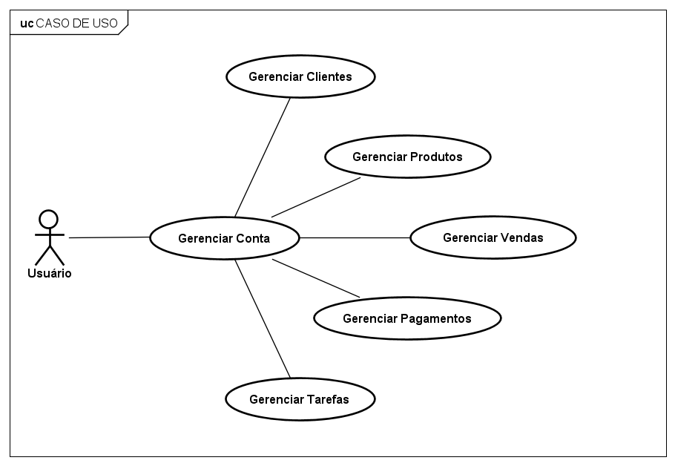

Figura 9. Diagrama de caso de uso do sistema.

Fonte: Autoria própria (2022).

* + 1. Prototipação

|  |  |  |
| --- | --- | --- |
| **RF 01** | Gerenciar Conta | |
| Prioridade | (X) Essencial ( ) Importante ( ) Desejável | |
| Ator(es): | Usuário | |
| Descrição | O sistema deve permitir ao usuário criar uma nova conta, acessar, alterar e inativar sua conta já existente. Deve também permitir que o usuário recupere sua senha, por meio de seu e-mail. | |
| Entrada e pré-condições: | Criação de conta: Necessário nome, e-mail, e telefone do usuário.  Login: Necessário e-mail e senha da conta.  Recuperação de senha: Necessário e-mail do usuário. | |
| Saídas e pós-condições: | Criação de conta: O aplicativo confirma a conta criada, e direciona o usuário para a tela inicial.  Login: O aplicativo direciona o usuário para a tela inicial.  Recuperação de senha: O aplicativo confirma o acesso por meio de um token, enviado ao e-mail. Confirmando o token, o usuário cadastra uma nova senha. Então, o aplicativo direciona o usuário para a tela inicial. | |
| **Fluxo de evento principal** | | |
| 1. O usuário acessa o aplicativo. 2. O usuário insere os dados para acesso ou criação de conta. 3. O aplicativo valida os dados. 4. O usuário prossegue para a tela inicial do aplicativo. | | |
| **Fluxos secundários (alternativos e de exceção)** | | |
| RF01-FS1: E-mail ou senha inseridos incorretos.   1. O usuário acessa o aplicativo. 2. O usuário insere os dados para acesso. 3. O aplicativo valida os dados. 4. O aplicativo nega acesso ao usuário, e solicita a que os dados sejam inseridos corretamente.   RF01-FS2: E-mail inserido já cadastrado em outra conta.   1. O usuário acessa o aplicativo. 2. O usuário insere os dados para criação de sua conta. 3. O aplicativo valida os dados. 4. O aplicativo nega a criação da conta, informa que o e-mail já está sendo utilizado por outro usuário, e solicita que outro e-mail seja inserido.   RF01-FS3: E-mail inserido já cadastrado em outra conta.   1. O usuário acessa o aplicativo. 2. O usuário insere os dados para criação de sua conta. 3. O aplicativo valida os dados.   RF01-FS4: O usuário realizou o login anteriormente dentro de 7 dias.   1. O usuário acessa o aplicativo. 2. O aplicativo valida se o usuário acessou o aplicativo dentro de 7 dias. 3. O usuário prossegue para a tela inicial do aplicativo. | | |
| **Figuras** | | |
| Figura 10. Diagrama de caso de uso para gerenciar a conta do usuário.  Fonte: Autoria própria (2022). | | |
| Figura 11. Tela inicial.  Fonte: Autoria própria (2022). | | Figura 12. Primeira tela de criação de conta.  Fonte: Autoria própria (2022). | |
| Figura 13. Segunda tela de criação de conta.  Fonte: Autoria própria (2022). | | Figura 14. Tela final de criação de conta.  Fonte: Autoria própria (2022). | |
| Figura 15. Tela de Login.  Fonte: Autoria própria (2022). | | Figura 16. Primeira tela de recuperação de senha.  Fonte: Autoria própria (2022). | |
| Figura 17. Segunda tela de recuperação de senha.  Fonte: Autoria própria (2022). | | Figura 18. Terceira tela de recuperação de senha.  Fonte: Autoria própria (2022). | |
| Figura 19. Tela final de recuperação de senha.  Fonte: Autoria própria (2022). | | | |

|  |  |  |  |  |
| --- | --- | --- | --- | --- |
| **RF 02** | Gerenciar Clientes | | | |
| Prioridade | (X) Essencial ( ) Importante ( ) Desejável | | | |
| Ator(es): | Usuário | | | |
| Descrição | O sistema deve permitir ao usuário adicionar, visualizar e editar clientes de seu cadastro. Também possibilita exportar um extrato das movimentações do cliente, tanto de forma resumida quanto detalhada. | | | |
| Entrada e pré-condições: | Cadastro: Necessário o nome do cliente. É possível também cadastrar telefone, endereço, e imagem para o perfil.  Consulta: Acessível a partir da lista de clientes.  Edição: Necessário estar na tela de consulta. | | | |
| Saídas e pós-condições: | Cadastro: O sistema confirma o cadastro efetuado, e direciona-o à tela de consulta de dados do cliente.  Edição: O sistema confirma as alterações realizadas, e direciona-o à tela de consulta de dados do cliente. | | | |
| **Fluxo de evento principal** | | | | |
| 1. O usuário acessa a tela inicial. 2. O usuário acessa o cadastro de clientes. 3. O usuário escolhe a opção de adicionar um novo cliente. 4. O usuário insere os dados do cliente. 5. O sistema valida os dados inseridos. 6. O sistema exibe os dados para confirmação do usuário. 7. O usuário confirma os dados do cadastro. 8. O sistema confirma o cadastro realizado. | | | | |
| **Fluxos secundários (alternativos e de exceção)** | | | | |
| RF02-FS1: Alteração dos dados do cliente.   1. O usuário acessa o cadastro de clientes. 2. O usuário acessa os dados do cliente. 3. O usuário altera os dados. 4. O sistema valida os dados inseridos. 5. O sistema exibe os dados para confirmação do usuário. 6. O usuário confirma os dados do cadastro. 7. O sistema confirma a alteração realizada.   RF02-FS2: Listar os clientes a partir de um filtro.   1. O usuário acessa o cadastro de clientes. 2. O usuário escolhe a pesquisa de clientes. 3. O usuário escolhe como deseja filtrar os dados. 4. Os dados compatíveis são retornados na listagem.   RF02-FS3: Exportar dados:   1. O usuário acessa o cadastro de clientes. 2. O usuário acessa os dados do cliente. 3. O usuário escolhe a opção de exportar os dados do cliente. 4. O usuário escolhe o tipo de mídia que será gerada. 5. O sistema gera arquivo de mídia para o usuário. 6. O sistema grava o arquivo no armazenamento interno do dispositivo. 7. O sistema abre a tela de compartilhamento, encaminhando a mídia recém gravada. | | | | |
| **Figuras**    Figura 20. Diagrama de caso de uso para gerenciar clientes.  Fonte: Autoria própria (2022). | | | | |
| Figura 21. Tela de listagem de clientes.  Fonte: Autoria própria (2022). | | | Figura 22. Tela de cadastro de cliente.  Fonte: Autoria própria (2022). | |
| Figura 23. Tela de consulta de clientes.  Fonte: Autoria própria (2022). | | | Figura 24. Tela de edição dos dados do cliente.  Fonte: Autoria própria (2022). | |
| **RF 03** | Gerenciar Produtos | | | |
| Prioridade | (X) Essencial ( ) Importante ( ) Desejável | | | |
| Ator(es): | Usuário | | | |
| Descrição | O sistema deve permitir ao usuário adicionar, visualizar e editar produtos de seu cadastro. | | | |
| Entrada e pré-condições: | Cadastro: Descrição do produto, categoria, marca e valor do produto.  Possível também adicionar ao cadastro do produto valor sugerido e subcategorias.  Consulta: Acessível a partir da lista de produtos.  Edição: Necessário estar na tela de consulta. | | | |
| Saídas e pós-condições: | Cadastro: O sistema confirma o cadastro efetuado, e direciona-o à tela de consulta de dados do produto.  Edição: O sistema confirma as alterações realizadas, e direciona-o à tela de consulta de dados do produto. | | | |
| **Fluxo de evento principal** | | | | |
| 1. O usuário acessa a tela inicial. 2. O usuário acessa o cadastro de produtos. 3. O usuário escolhe a opção de adicionar um novo produto. 4. O usuário insere os dados do produto. 5. O sistema valida os dados inseridos. 6. O sistema exibe os dados para confirmação do usuário. 7. O usuário confirma os dados do cadastro. 8. O sistema confirma o cadastro realizado. | | | | |
| **Fluxos secundários (alternativos e de exceção)** | | | | |
| RF03-FS1: Alteração dos dados do produto.   1. O usuário acessa o cadastro de produtos. 2. O usuário acessa os dados do produto. 3. O usuário altera os dados. 4. O sistema valida os dados inseridos. 5. O sistema exibe os dados para confirmação do usuário. 6. O usuário confirma os dados do cadastro. 7. O sistema confirma a alteração realizada.   RF03-FS2: Listar os produtos a partir de um filtro.   1. O usuário acessa o cadastro de produtos. 2. O usuário escolhe a pesquisa de produtos. 3. O usuário escolhe como deseja filtrar os dados. 4. Os dados compatíveis são retornados na listagem. | | | | |
| **Figuras** | | | | |
| Figura 25. Diagrama de caso de uso para gerenciar produtos.  Fonte: Autoria própria (2022). | | | | |
| Figura 26. Tela de listagem de produtos, agrupados por categoria.  Fonte: Autoria própria (2022). | | | Figura 27. Tela de listagem de produtos, ordenados alfabeticamente.  Fonte: Autoria própria (2022). | |
| Figura 28. Tela de cadastro de um novo produto.  Fonte: Autoria própria (2022). | | | Figura 29. Tela de edição de produtos.  Fonte: Autoria própria (2022). | |
| Figura 30. Tela de consulta de produtos.  Fonte: Autoria própria (2022). | | | | |
| **RF 04** | | Gerenciar Vendas | |
| Prioridade | | (X) Essencial ( ) Importante ( ) Desejável | |
| Ator(es): | | Usuário | |
| Descrição | | O sistema deve permitir ao usuário adicionar e consultar vendas em seus registros. Deve também permitir ao usuário exportar as informações da venda em forma de mídia compartilhável. | |
| Entrada e pré-condições: | | Cadastro: Cliente já cadastrado, Produto(s) já cadastrado(s), valor da venda, quantidade por item e forma de pagamento.  Consulta: Disponível pela listagem de vendas. | |
| Saídas e pós-condições: | | Cadastro: O sistema confirma a venda efetuada e direciona o usuário à tela de consulta de venda, com os dados da venda atual. | |
| **Fluxo de evento principal** | | | |
| 1. O usuário acessa a tela inicial. 2. O usuário acessa o cadastro de vendas. 3. O usuário escolhe a opção de adicionar uma nova venda. 4. O usuário insere os dados da venda. 5. O sistema valida os dados inseridos. 6. O sistema exibe os dados para confirmação do usuário. 7. O usuário confirma os dados do cadastro. 8. O sistema confirma o cadastro realizado. | | | |
| **Fluxos secundários (alternativos e de exceção)** | | | |
| RF04-FS1: Listar vendas a partir de um filtro.   1. O usuário acessa o cadastro de vendas. 2. O usuário escolhe a pesquisa de vendas. 3. O usuário escolhe como deseja filtrar os dados. 4. Os dados compatíveis são retornados na listagem.   RF04-FS2: Exportar dados da venda.   1. O usuário acessa o cadastro de vendas. 2. O usuário acessa os dados da venda. 3. O usuário escolhe a opção de exportar os dados da venda. 4. O usuário escolhe o tipo de mídia que será gerada. 5. O sistema gera arquivo de mídia para o usuário. 6. O sistema grava o arquivo no armazenamento interno do dispositivo. 7. O sistema abre a tela de compartilhamento, encaminhando a mídia recém gravada. | | | |
| **Figuras** | | | |
| Figura 31. Diagrama de caso de uso para gerenciar vendas.  Fonte: Autoria própria (2022). | | | |
| Figura . Tela de listagem de vendas.  Fonte: Autoria própria (2022). | | | Figura . Tela inicial do cadastro de vendas.  Fonte: Autoria própria (2022). |

|  |  |
| --- | --- |
| Figura . Tela de cadastro de vendas com algumas informações preenchidas.  Fonte: Autoria própria (2022). | Figura . Tela final do cadastro de vendas, apresentando um resumo da venda.  Fonte: Autoria própria (2022). |
| Figura 36. Tela de consulta de venda registrada.  Fonte: Autoria própria (2022). | Figura 37. Exemplo de uma mídia exportável, comprovando a venda.  Fonte: Autoria própria (2022). |

|  |  |  |
| --- | --- | --- |
| **RF 05** | Gerenciar Pagamentos | |
| Prioridade | () Essencial (X) Importante ( ) Desejável | |
| Ator(es): | Usuário | |
| Descrição | O sistema deve permitir ao usuário adicionar e consultar pagamentos em seus registros. Deve também permitir ao usuário exportar as informações do pagamento em forma de mídia compartilhável. | |
| Entrada e pré-condições: | Cadastro: Cliente já cadastrado, forma de pagamento, valor do pagamento. Em caso de pagamento por cartão, possível também adicionar quantidade de parcelas em que o pagamento foi dividido.  Consulta: Disponível pela listagem de pagamentos. | |
| Saídas e pós-condições: | Cadastro: O sistema confirma o pagamento efetuado e direciona o usuário à tela de consulta de pagamentos, com os dados do pagamento atual. | |
| **Fluxo de evento principal** | | |
| 1. O usuário acessa a tela inicial. 2. O usuário acessa o cadastro de pagamentos. 3. O usuário escolhe a opção de adicionar um novo pagamento. 4. O usuário insere os dados do pagamento. 5. O sistema valida os dados inseridos. 6. O sistema exibe os dados para confirmação do usuário. 7. O usuário confirma os dados do cadastro. 8. O sistema confirma o cadastro realizado. | | |
| **Fluxos secundários (alternativos e de exceção)** | | |
| RF05-FS1: Listar pagamentos a partir de um filtro.   1. O usuário acessa o cadastro de pagamentos. 2. O usuário escolhe a pesquisa de pagamentos. 3. O usuário escolhe como deseja filtrar os dados. 4. Os dados compatíveis são retornados na listagem.   RF05-FS2: Exportar dados do pagamento.   1. O usuário acessa o cadastro de pagamentos. 2. O usuário acessa os dados do pagamento. 3. O usuário escolhe a opção de exportar os dados do pagamento. 4. O usuário escolhe o tipo de mídia que será gerada. 5. O sistema gera arquivo de mídia para o usuário. 6. O sistema grava o arquivo no armazenamento interno do dispositivo. 7. O sistema abre a tela de compartilhamento, encaminhando a mídia recém gravada. | | |
| **Figuras** | | |
| Figura 38. Diagrama de caso de uso para gerenciar pagamentos.  Fonte: Autoria própria (2022). | | |
| Figura . Tela de listagem dos pagamentos registrados.  Fonte: Autoria própria (2022). | | Figura . Tela inicial para registro de um novo pagamento.  Fonte: Autoria própria (2022). |
| Figura . Segunda tela de registro de um novo pagamento.  Fonte: Autoria própria (2022). | | Figura . Tela de consulta de um pagamento registrado.  Fonte: Autoria própria (2022). |
| Figura . Exemplo de comprovante de pagamento.  Fonte: Autoria própria (2022). | | |

|  |  |  |
| --- | --- | --- |
| **RF 06** | Gerenciar Tarefas | |
| Prioridade | () Essencial ( ) Importante (X ) Desejável | |
| Ator(es): | Usuário | |
| Descrição | O sistema deve permitir ao usuário adicionar, consultar, editar e remover tarefas em seus registros. | |
| Entrada e pré-condições: | Cadastro: Descrição da tarefa e prazo para realizar a tarefa. Também é possível inserir um período, anexar clientes, imagens e documentos ao mesmo. Pode também definir a tarefa como urgente.  Consulta: Disponível na lista de tarefas.  Edição: Necessário estar na tela de consulta da tarefa.  Exclusão: Necessário estar na tela de consulta da tarefa. | |
| Saídas e pós-condições: | Cadastro: O sistema confirma a tarefa criada e direciona o usuário à tela de consulta de tarefas, com os dados da tarefa atual.  Edição: O sistema confirma os dados alterados, e direciona o usuário à tela de consulta de tarefas, com os dados da tarefa atual.  Exclusão; O sistema confirma a exclusão da tarefa, e direciona o usuário à tela de lista de tarefas. | |
| **Fluxo de evento principal** | | |
| 1. O usuário acessa a tela inicial. 2. O usuário acessa o cadastro de tarefas. 3. O usuário escolhe a opção de adicionar uma nova tarefa. 4. O usuário insere os dados da tarefa. 5. O sistema valida os dados inseridos. 6. O sistema exibe os dados para confirmação do usuário. 7. O usuário confirma os dados do cadastro. 8. O sistema confirma o cadastro realizado. | | |
| **Fluxos secundários (alternativos e de exceção)** | | |
| RF06-FS1: Listar tarefas a partir de um filtro.   1. O usuário acessa o cadastro de tarefas. 2. O usuário escolhe a pesquisa de tarefas. 3. O usuário escolhe como deseja filtrar os dados. 4. Os dados compatíveis são retornados na listagem.   RF06-FS2: Alteração dos dados da tarefa.   1. O usuário acessa o cadastro de tarefas. 2. O usuário acessa os dados da tarefa. 3. O usuário altera os dados. 4. O sistema valida os dados inseridos. 5. O sistema exibe os dados para confirmação do usuário. 6. O usuário confirma os dados do cadastro. 7. O sistema confirma a alteração realizada. | | |
| **Figuras** | | |
| Figura 44. Diagrama de caso de uso para gerenciar tarefas.  Fonte: Autoria própria (2022). | | |
| Figura 45. Tela de listagem das tarefas.  Fonte: Autoria própria (2022). | | Figura 46. Tela de cadastro de nova tarefa.  Fonte: Autoria própria (2022). |

|  |  |
| --- | --- |
| Figura . Tela de cadastro de tarefas com alguns dados preenchidos.  Fonte: Autoria própria (2022). | Figura . Tela de consulta de tarefas.  Fonte: Autoria própria (2022). |

* 1. Diagrama de classe / Modelo entidade relacionamento

O diagrama de classes é uma representação gráfica dos relacionamentos entre as classes presentes no projeto. Dentro dele, cada classe deve possuir por via de regra um nome, atributos, e métodos, que serão utilizados no decorrer do projeto.

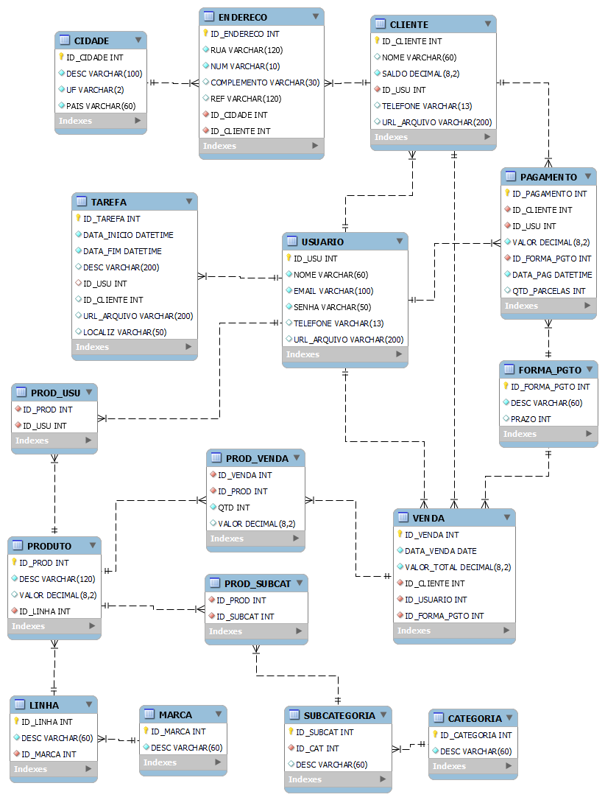

Figura 49. Modelo Entidade Relacionamento.

Fonte: Autoria própria (2022).

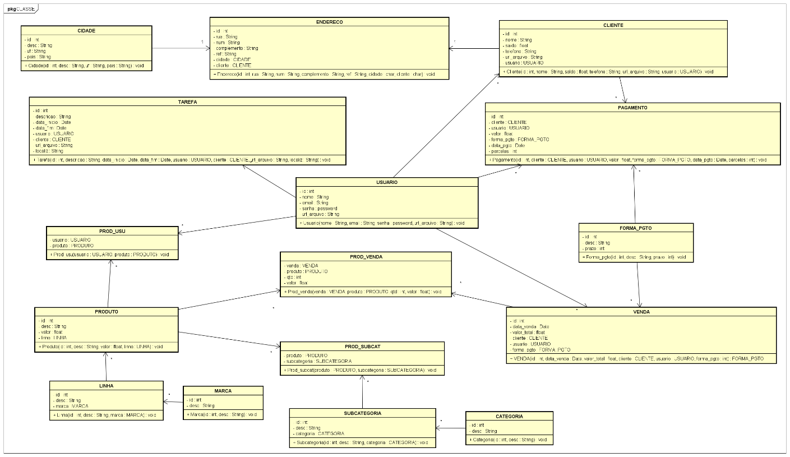

Figura 50. Diagrama de Classes.

Fonte: Autoria própria (2022).

* 1. Diagrama de estado

No diagrama de estado é especificado de forma gráfica os estados de um processo de uma funcionalidade que o sistema possui. Especificamos nela condições e o fluxo de cada estado.

No diagrama abaixo, apresentamos o processo de autenticação ao abrir o aplicativo.

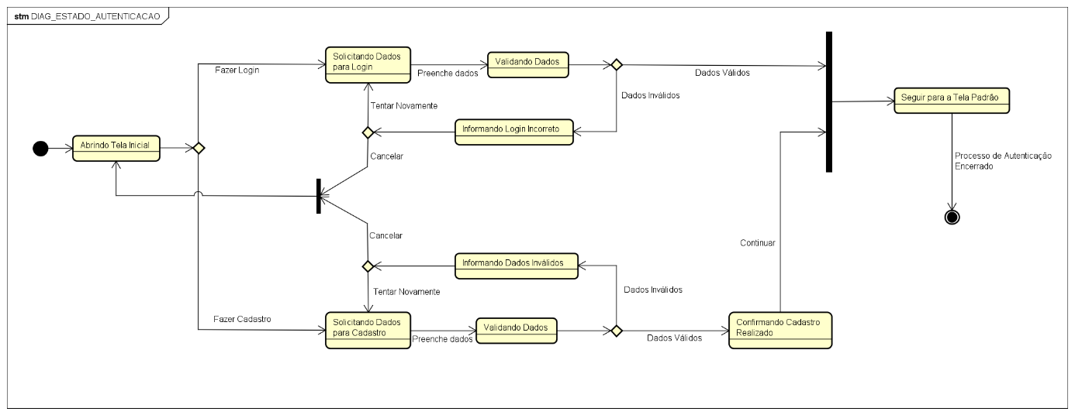

Figura . Diagrama de estado do processo de autenticação.

Fonte: Autoria própria (2022).

# **CONSIDERAÇÕES FINAI****S**

Após analisar os processos e as metodologias utilizadas por alguns vendedores, como os registros feitos à mão em cadernos e fichas, foi observado a oportunidade de criar uma aplicação que não apenas possa suprir as necessidades diárias, mas que substitua completamente seus métodos antigos e otimize as informações adquiridas para que trabalhem a favor do usuário.

Para esta oportunidade, se viu necessário apenas um ator principal, o usuário. A partir da visão dele foram levantados os requisitos necessários para a funcionalidade do sistema, que por sua vez, busca otimizar os processos gerenciais e de controle.

Este projeto beneficia não apenas os vendedores, mas também os pequenos empresários, oferecendo uma solução que não depende de processos manuais e de recursos que agregam valor ao seu negócio diante do cliente.

# **REFERÊNCIAS BIBLIOGRÁFICAS**

SILVA, A; VIDEIRA, C. **UML**, **Metodologias e Ferramentas CASE.** p.13.1 Ed.  
Porto – Lisboa, Edições Centro Atlântico. 2001.

MARKLOGIC. **REST Application Developer’s Guide.** p.22. 10 Ed. 2019.

BOGORNY, V. **Modelo Entidade Relacionamento.** Disponível em:

<<http://200.133.218.118:3017/wiki/lib/exe/fetch.php?media=ads:1s2019:eng:modeloera.pdf>> Acesso em: 5 de junho de 2022.

MARRIOT, E. **A história do mundo para quem tem pressa**. p. 13. 8 Ed. Rio de Janeiro, Valentina. 2016.

MARTINELLI, L. **Introdução à Economia.** p 35-36. Curitiba, Instituto Federal do Paraná. 2012. Disponível em:

<http://ead.ifap.edu.br/netsys/public/livros/Livros%20Curso%20Serviços%20Públicos/Módulo%20I/Livro%20Introducao%20a%20Economia/Livro%20Introducao%20a%20Economia.pdf> Acesso em: 5 de junho de 2022.

OLIVEIRA, D. **Trocar é o melhor negócio.** Comércio & Serviços, São Paulo, Nº 13. p. 31. fevereiro 2011.

ZANCHIN, J. **Gestão de Vendas e Atendimento ao Cliente.** p. 10-11. 2 Ed. Palhoça, Unisul Virtual, 2015.

PETROV, D. **What's the ideal android of today? A benchmark report has the answer**. 2018. Disponível em:

<https://www.phonearena.com/news/Average-phone-screen-size-resolution-storage-RAM-report-AnTuTu_id106725>. Acesso em: 5 de junho de 2022.

# **APÊNDICE A – DIAGRAMA DE CLASSES**

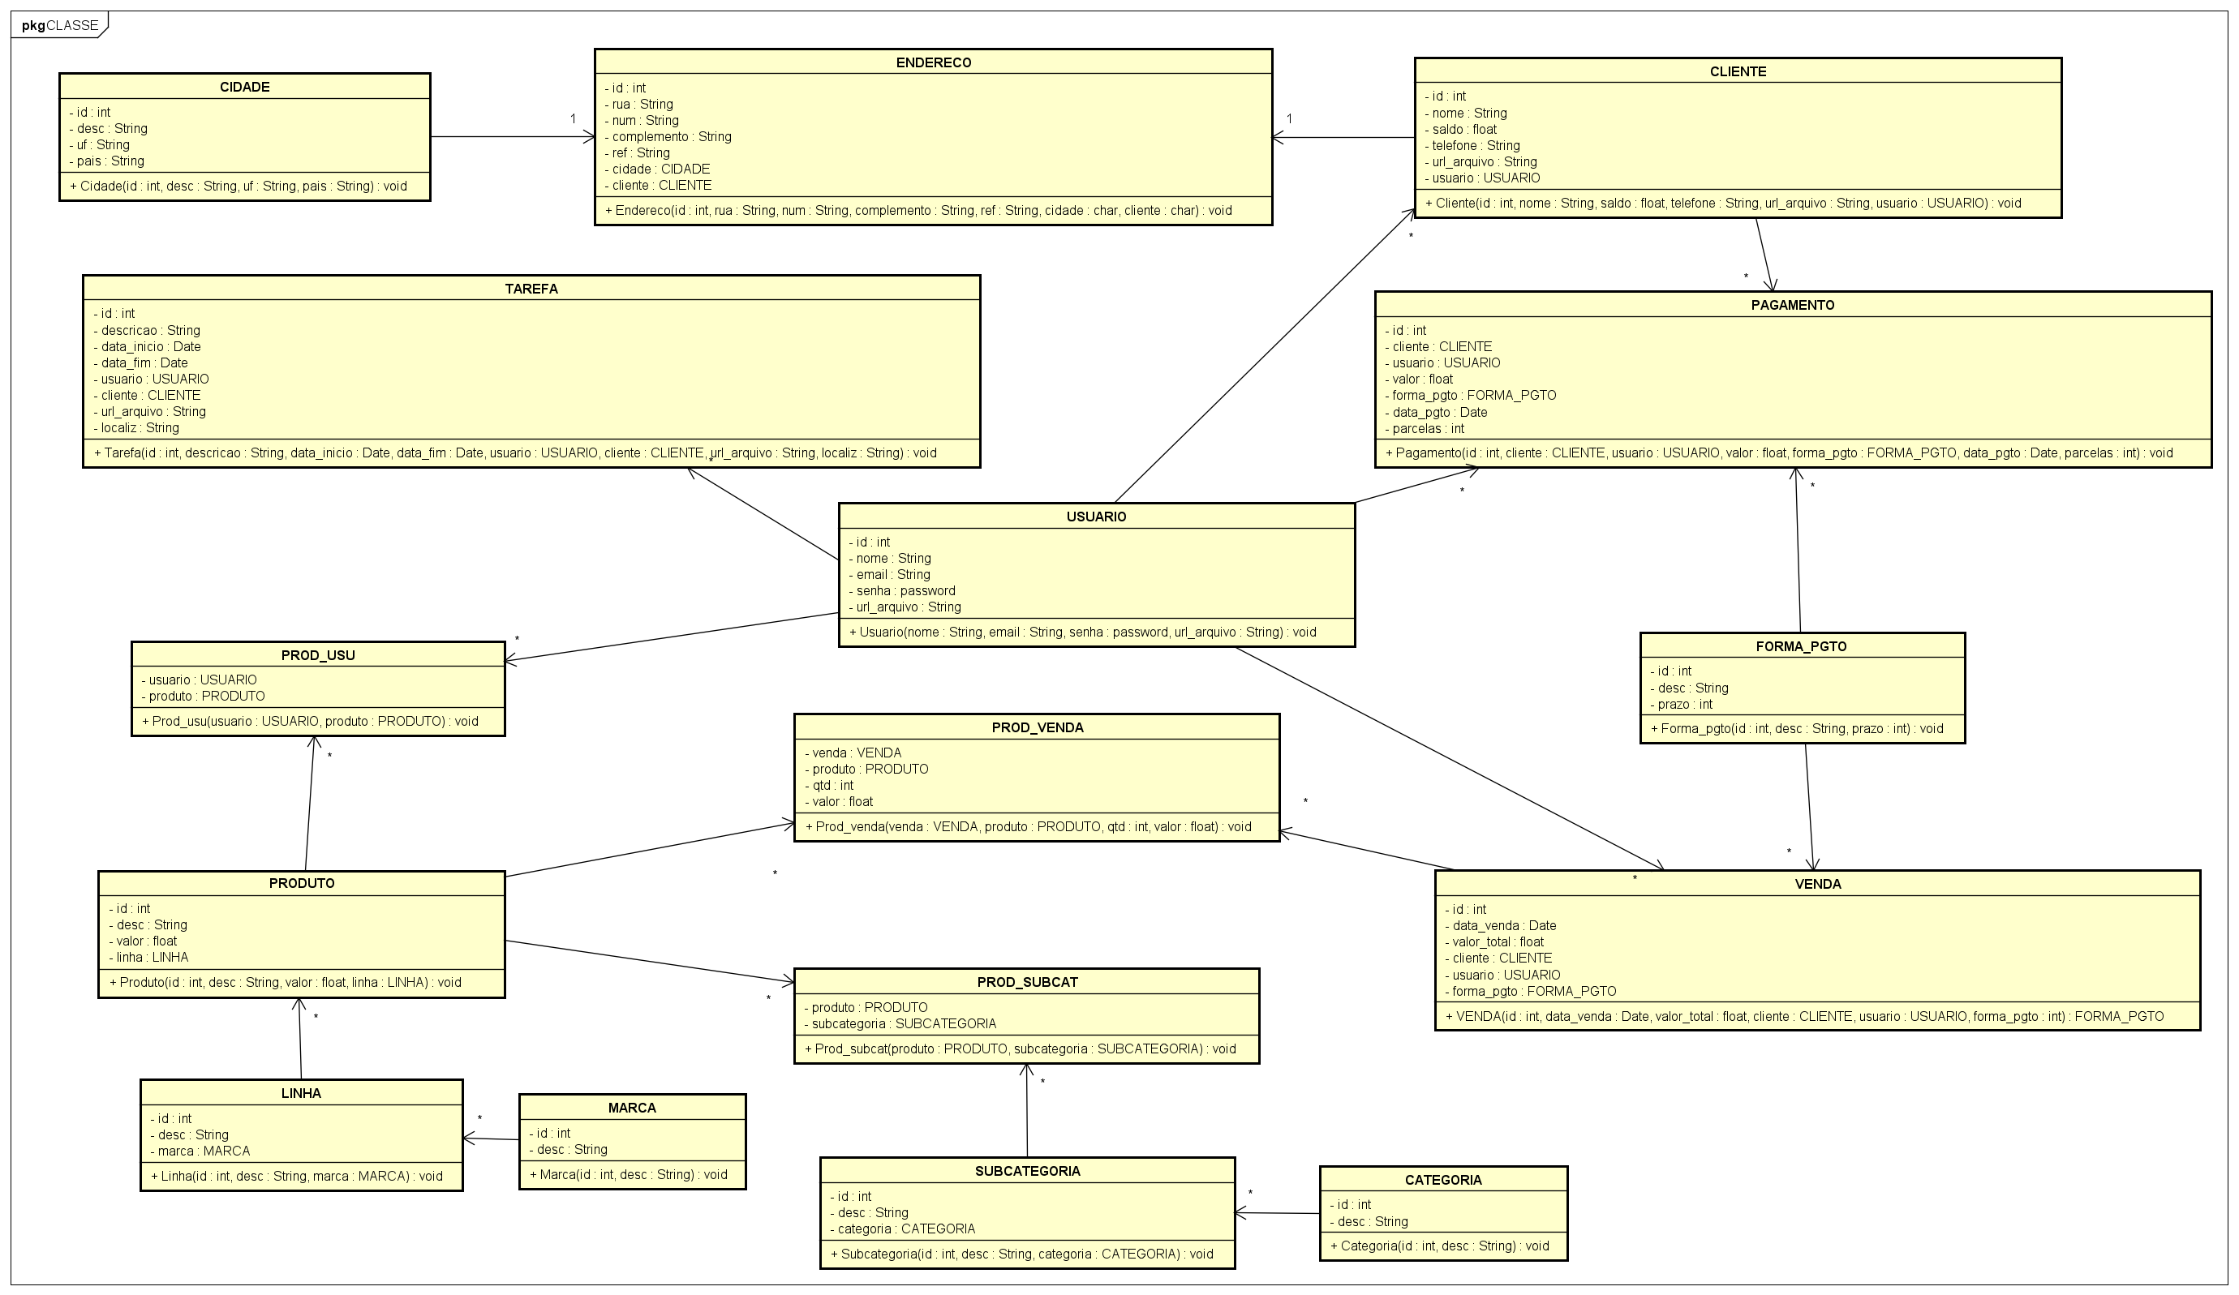

# **APÊNDICE B – DIAGRAMA DE ESTADO**

